PABLO PICASSO, Bombardeo de Gernika.

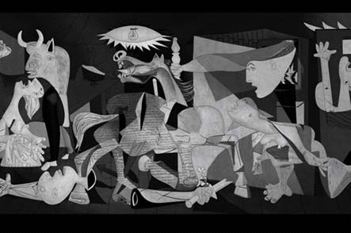

¡Seguro que reconoces este cuadro! Completa la ficha técnica que se muestra utilizando los recurso que se te facilitan e indagando en la Internet. Recuerda que este ejercicio te servirá de práctica para realizar tu trabajo final.

AUTOR:

TÍTULO:

AÑO:

MEDIDAS:

MUSEO Y CIUDAD:

MOVIMIENTO ARTÍSTICO:

TÉCNICA:

RECURSOS QUE PUEDES UTILIZAR:
http://www.epdlp.com/pintor.php?id=335
http://arte.observatorio.info/2008/05/guernica-pablo-picasso-1937/

